语音识别客户端集成说明

1. **说明**

本文档为语音识别客户端集成使用说明，目的是为其他系统集成和使用语音识别服务提供介绍和说明，便于开发和调用。

1. **概述**

语音识别根据设计架构可分为客户端和服务端，客户端以库文件的方式提供，便于其他系统集成调用；服务端则是应用程序直接部署的方式。

客户端：客户端包含Asr.Client.dll、Asr.Public.dll和Audio.dll三个文件。其中Asr.Public.dll定义一些公共的接口和方法，Asr.Client.dll是客户端封装类库。

服务端：服务端是应用程序，其文件目录如下：

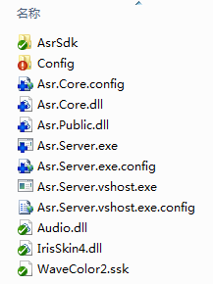

1. **集成步骤**

在集成过程中，服务端直接部署使用，不需要集成操作，只需要将客户端集成到系统中。所以下面将介绍语音识别客户端的集成。

* 1. **添加引用**

将Audio.dll拷贝到应用程序根目录（必须是在根目录）；将Asr.Client.dll和Asr.Public.dll拷贝到自定义的目录。并在项目中添加Asr.Client.dll和Asr.Public.dll的引用，如下图：

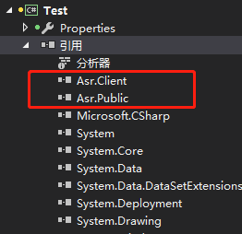

* 1. **编码**

添加了库文件的引用之后就可以编码实现了。具体可以参见 Test 项目。

1. 实例化客户端

|  |
| --- |
| _client = new AsrClient("127.0.0.1", 8888);  // 如有需要可以注册客户端初始化完成事件 OnInitialied  _client.OnInitialized += _asr_OnConnected; |

1. 初始化客户端（与服务端建立连接）

调用ConnectAsync()方法开始与服务端建立连接，此方法为异步实现。

|  |
| --- |
| _client.ConnectAsync(); |

1. 语音识别（客户端方法调用）

|  |
| --- |
| WaveFormat waveFormat = WaveFormat.PCM_MONO;  waveFormat.nSamplesPerSec = 22050;  waveFormat.nAvgBytesPerSec = 22050 * 2;  _client.AudioRecog(data, LanguageType.Mandarin, out result, waveFormat); |

1. 释放资源（断开连接）

在程序退出时调用Dispose()方法释放资源

|  |
| --- |
| _client.Dispose(); |

1. **类说明**
   1. **Asr.Client.dll**

AsrClient类为Asr.Client.dll提供给外部集成使用的交互类，主要提供了以下属性和方法：

|  |
| --- |
| /// <summary>  /// 语音识别接口  /// </summary>  public IAsr IAsr  {  get;  }  /// <summary>  /// 与服务端是否建立连接  /// </summary>  public bool IsConnected  {  get;  }  /// <summary>  /// 开始建立与服务端的连接（异步的方式），可通过注册 OnInitialized 事件来通知客户端是否已完成初始化  /// </summary>  public void ConnectAsync();  /// <summary>  /// 语音识别。如果是标准音频格式：pcm/16k/16位/单通道，则调用此方法。如果是其他格式的音频，请调用另一个方法并传入音频格式 WaveFormat 参数。  /// </summary>  /// <param name="audioData">小于 60s 的音频数据（总长度不超过32000），音频格式要求：pcm/16k/16位/单通道 。</param>  /// <param name="languageType">音频语种类型</param>  /// <param name="recogResult">识别成功返回识别结果，识别失败返回错误消息</param>  /// <returns>识别成功或失败，true-成功；false-失败</returns>  public bool AudioRecog(byte[] audioData, LanguageType languageType, out string recogResult);  /// <summary>  /// 语音识别。如果是标准音频格式：pcm/16k/16位/单通道，请调用另一个方法，不需要传入参数 WaveFormat 参数，如果是其他格式，则调用此方法。  /// </summary>  /// <param name="audioData">小于 60s 的音频数据</param>  /// <param name="languageType">音频语种</param>  /// <param name="recogResult">识别成功返回识别结果，识别失败返回错误消息</param>  /// <param name="waveFormat">音频格式</param>  /// <returns>识别成功或失败，true-成功；false-失败</returns>  public bool AudioRecog(byte[] audioData, LanguageType languageType, out string recogResult, WaveFormat waveFormat);  /// <summary>  /// 释放资源  /// </summary>  public void Dispose(); |

* 1. **Asr.Public.dll**

Asr.Public.dll里面定义了一些公共接口和方法，在集成调用时添加引用即可。